MEDPREDMETNI SKLOP: PREISKAVA »MASA ŠOLSKE TORBE« (3. razred)
POVEZAVA CILJEV PREDMETOV: MAT, SLJ in SPO | NAMENI UČENJA  Ob koncu 3. razreda bodo učenci znali, naredili … | CILJI V DIGITALIZIRANI OBLIKI UN  https://dun.zrss.augmentech.si/#/
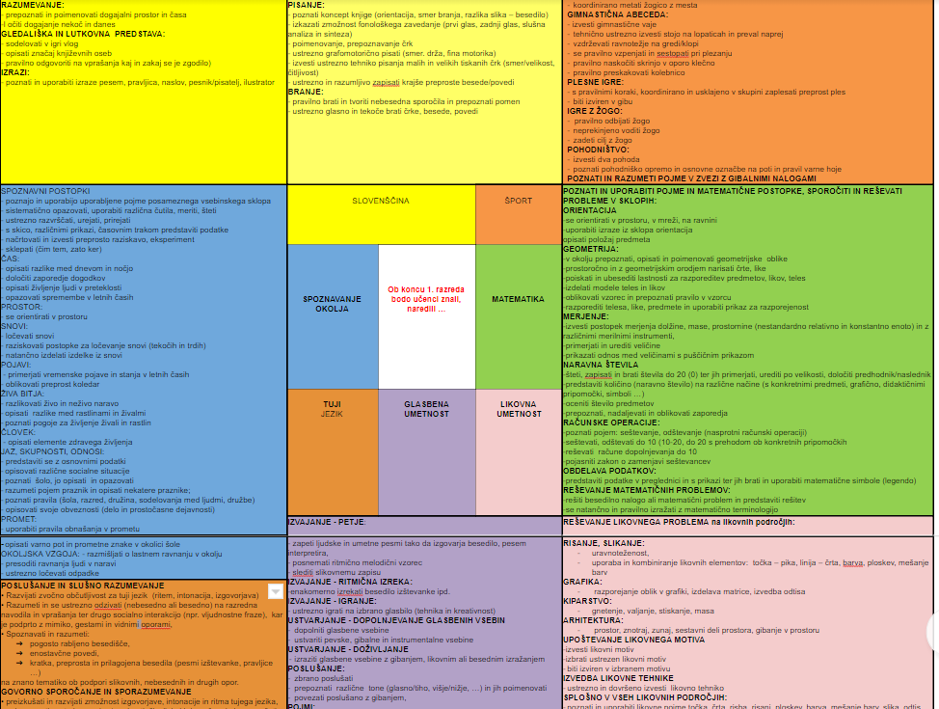  Vir: https://skupnost.sio.si/course/view.php?id=10021 (mapa NAČRTOVANJE, SPREMLJANJE) | MERJENJE:  - izvajati merjenja mase različnimi merilnimi instrumenti in meritve  izraziti z (merskim) številom in ( standardno mersko) enoto  - primerjati meritve in računati z enoimenskimi merskimi enotami  - uporabiti matematično terminologijo in simboliko  - oblikovati ocene - predvidevanja, ugotovitev in utemeljitev  - oblikovati problemsko vprašanje na dano problemsko situacijo povezano z merjenjem in ustrezno  - izbrati strategije pri reševanju problema  OBDELAVA PODATKOV:  - predstaviti razporeditev elementov po več lastnostih in s prikazi (Carrollov, Euler-Vennov, drevesni)  - zbrati podatke, jih predstaviti (preglednice, figurni, črtični, vrstični in stolpčni prikaz) in interpretirati  - pravilno brati odnose med elementi dveh skupin s puščičnim diagramom  - razumeti problemske situacije povezane z obdelavo podatkov in ustrezno izbrati strategije pri  reševanju problema  - izvesti samostojno matematično preiskavo  - se natančno in pravilno izražati z matematično terminologijo  BRANJE:  - tekoče prebrati besedilo zapisano s tiskanimi in pisanimi črkami  - dokazati razumevanje prebranega z ustnimi in pisnimi odgovori  - poiskati podatke v seznamu  - povzeti temo besedila in bistvenih podatkov  - ustne ali pisno obnoviti besedilo  - vrednotiti prebrano  ČLOVEK  - pojasniti in opisati preprečevanje bolezni.  - utemeljiti pomen zdravja za človeka in načinov ohranjanja zdravja. | 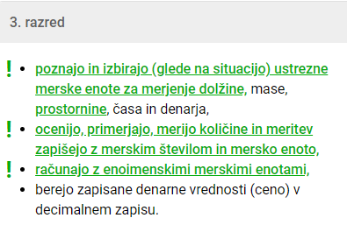  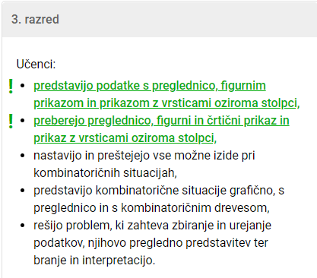  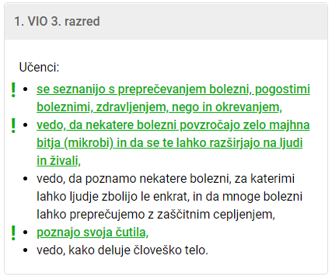
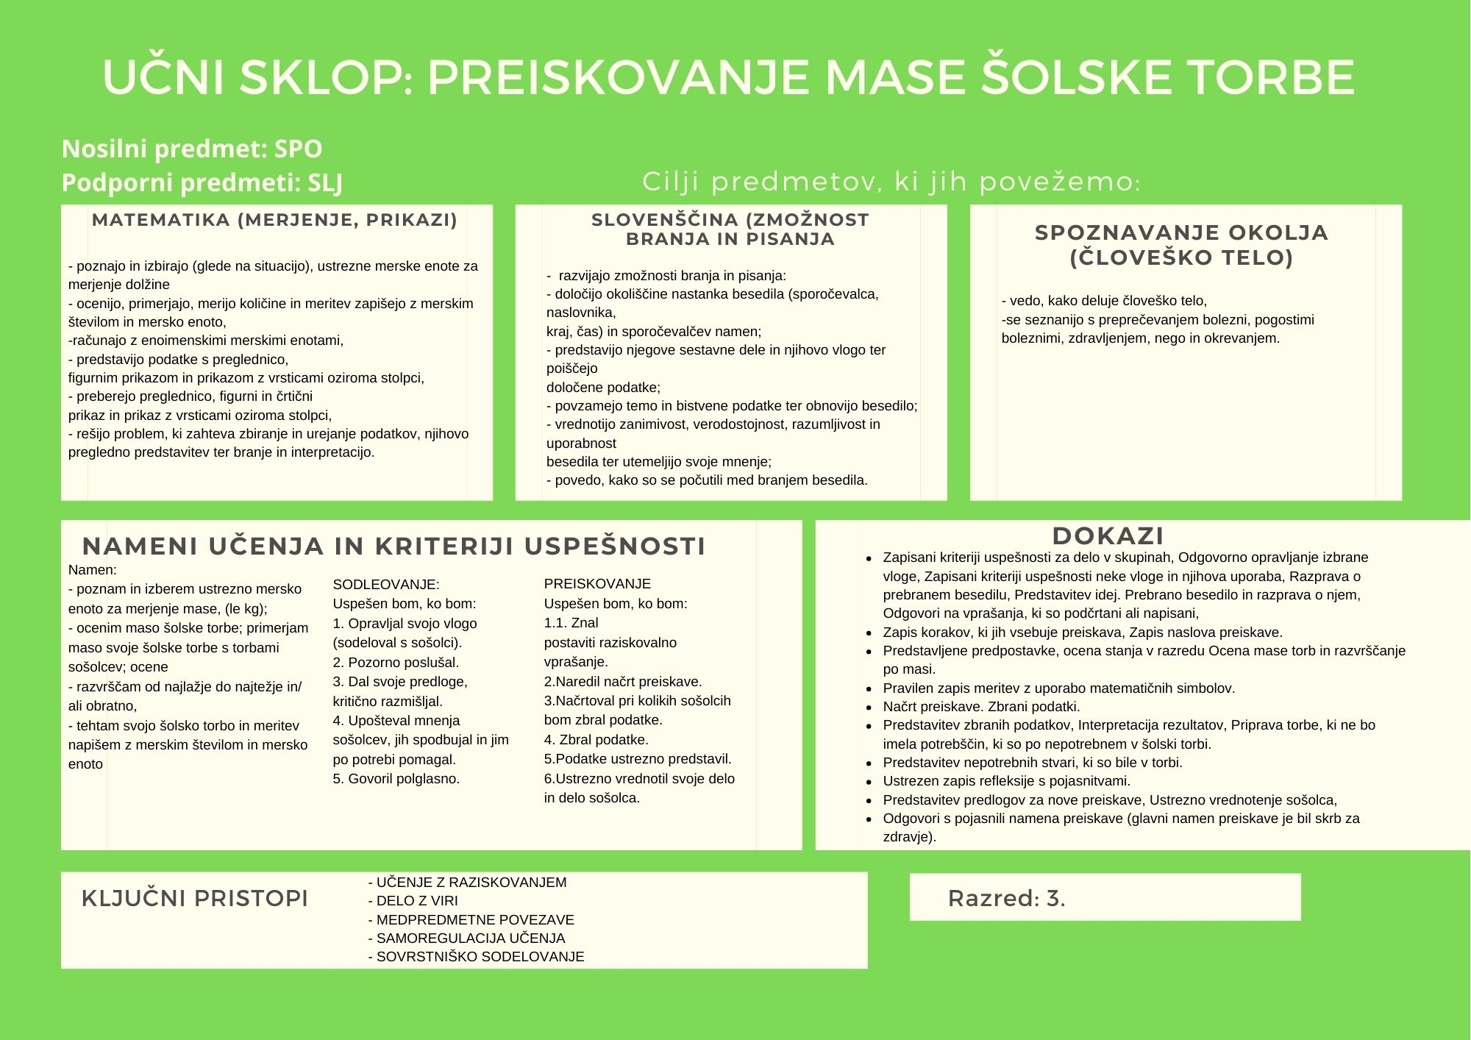

Učitelj:  SAŠA KRAVOS | Šola: | Predmet: SPO, SLJ  Nosilni predmet: SPO  Podporni predmet: SLJ | Razred: 3. | Datum:
UČNI SKLOP: MERJENJE  Vsebina: PREISKAVA »MASA ŠOLSKE TORBE« |  |  |  | Število ur:  3 MAT, 1 SLJ 1 SPO
SPROTNO NAČRTOVANJE UČNEGA SKLOPA – MATEMATIKA
 Znak prikazuje možnosti, za izvedbo sklopa na daljavo.
Učni načrt: | OBLIKOVANO/NAČRTOVANO SKUPAJ Z UČENCI
MAT  Operativni cilji:  - poznajo in izbirajo (glede na situacijo) ustrezne merske enote za merjenje dolžine, mase, prostornine, časa in denarja,  - ocenijo, primerjajo, merijo količine in meritev zapišejo z merskim številom in mersko enoto,  - računajo z enoimenskimi merskimi enotami.  MAT  Standardi znanja:  - pozna osnovne standardne merske enote za merjenje dolžine, mase, prostornine, časa in količine izrazi z merskim številom in z mersko enoto,  - predstavi podatke v preglednici in s prikazom,  - oceni in meri količine, meritve izrazi z merskim številom in z ustrezno mersko enoto,  - uporablja merilne instrumente,  - predstavi zbrane podatke,  - pozna matematično terminologijo.  SLO  Operativni cilji:  - razvijajo zmožnosti branja in pisanja:  - določijo okoliščine nastanka besedila (sporočevalca, naslovnika, kraj, čas) in sporočevalčev namen;  - predstavijo njegove sestavne dele in njihovo vlogo ter poiščejo določene podatke;  - povzamejo temo in bistvene podatke ter obnovijo besedilo;  - vrednotijo zanimivost, verodostojnost, razumljivost in uporabnost besedila ter utemeljijo svoje mnenje;  - povedo, kako so se počutili med branjem besedila.  SLO  Standardi  Učenec ima razvito zmožnost branja neumetnostnih besedil:  - ob koncu 3. razreda tekoče bere ustrezna besedila.  Učenec svoje razumevanje besedila pokaže tako, da:  - določi okoliščine nastanka besedila in sporočevalčev namen,  - povzame temo besedila in določene podatke,  - ustno obnovi besedilo.  SPO  Operativni cilji:  - vedo, kako deluje človeško telo,  - se seznanijo s preprečevanjem bolezni, pogostimi boleznimi, zdravljenjem, nego in okrevanjem.  SPO  Standardi znanja:  - razume pomen zdravja za človeka in načine ohranjanja zdravja,  - preprosto pojasni, kako deluje človeško telo. | Nameni učenja: | Učne dejavnosti: | Učenčevi izdelki oz. dokazi, ki izhajajo iz pogovorov ali opazovanj pri pouku:
 | - poznam in izberem ustrezno mersko enoto za merjenje mase, (kadar tehtajo torbo, jih opozorim, da preberejo le kg);  - ocenim maso šolske torbe; primerjam maso svoje šolske torbe s torbami sošolcev; ocene razvrščam od najlažje do najtežje in/ ali obratno,  - tehtam svojo šolsko torbo in meritev napišem z merskim številom in mersko enoto | Učitelj učence povabi na videokonferenčni klic in skupaj zapišejo kriterije uspešnosti za delo v skupinah. Razdelijo si vloge v skupinah.  - Učenci so razdeljeni v heterogene skupine po 5. Med seboj se pogovorijo in na list napišejo predloge - kriterije uspešnosti za delo v skupinah.  - Frontalno poročajo in učitelj na tablo napiše najpomembnejše kriterije, ki jih predlagajo.  Vsaka skupina dobi navodila za delo. (Priloga 1)  Razdelijo si vloge. (Priloga 2 a)  - Ko prevzamejo svojo vlogo in si pripnejo kartico in za trenutek zapustijo svojo skupino. Skupaj se zberejo vsi bralci, poročevalci, skrbniki časa … in se pogovorijo o tem, kaj je njihova vloga. Po odmerjenem času predstavijo sošolcem svojo vlogo. (Priloga 2 b - kriteriji uspešnosti pri opravljanju neke vloge.)  Vrnejo se k svoji skupini.  Učitelj učencem omogoči skupinsko delo tako, da jim v videokonferenčnem klicu ustvari »sobe« za posamezno skupino. Po opravljeni nalogi se spet vrnejo v začetno »sobo«. Učitelj jim poda povratno informacijo na oblikovane odgovore.   - Ponovijo kriterije uspešnosti za branje z razumevanjem. Preberejo krajše neumetnostno besedilo, se pogovorijo in pripravijo na poročanje. (Priloga 3)  (Učiteljev namen je pripeljati učence do spoznanja, da gre za pretežko šolsko torbo.)  - Sledi skupno poročanje, ki ga vodi učitelj. Naključno poklicani poročevalci skupin, poročajo, kaj so ugotovili. Na zadnje vprašanje »Kaj bi lahko naredili, da se vam kaj takega ne bi zgodilo?« - podajo svoje predloge.  - Preberejo časopisni članek iz katerega ugotovijo, kaj pomeni, da je šolska torba za nekoga pretežka (Priloga 5). Vsak učenec ima svoj članek in razumevanje prebranega dokaže z bralno strategijo podčrtovanja: odgovore na vprašanja napisana spodaj podčrta ali označi z markerjem.  ( Učence želimo spodbuditi, da naredijo preiskavo o masi šolskih torb.)  Učitelj da učencem navodila, kako naj opravijo naloge in ustvari deljen skupni dokument, v katerega bodo učenci zapisali oceno ter izmerjeno maso svoje šolske torbe.  - Pogovorimo se o preiskavi: ali so jo že kdaj izvajali, kaj so preiskovali, kdo vse preiskuje, kaj preiskuje, katere korake ima preiskava. Postavimo kriterije uspešnosti zanjo.  - Vsak učenec dobi mapo A3 za nadaljevanje dela. (Priloga 4 – ima 7 strani, natisniti jo je potrebno na A3 liste v obliki mape.) Sledijo navodilom in rešujejo naloge.  - Učenci:  - napišejo, katere korake ima preiskava,  - napišejo naslov preiskave,  - postavijo raziskovalno vprašanje,  - predpostavljajo, kaj bodo ugotovili,  - ocenjujejo maso šolske torbe in ocene razvrščajo od najlažje do najtežje in obratno,  - rezultate zapišejo z uporabo matematičnih simbolov > in <,  - oblikujejo načrt preiskave,  - zberejo podatke,  - predstavijo jih na svoj način,  - ugotovijo, koliko učencev ima pretežko torbo,  - torbe izpraznijo do dogovorjene mase,  - napišejo, katere potrebščine, ki so po nepotrebnem v šolski torbi,  - napišejo refleksijo,  - dajo predloge o tem, kaj bi še želeli preiskati,  - vrednotijo delo sošolca.  Učenci se z učiteljico ponovno srečajo na videokonferenčnem srečanju, kjer jim poda povratno informacijo na oddani dokaz o učenju (priloga 4) in njihovo sodelovanje glede na postavljene kriterije uspešnosti.  - Ob zaključku pojasnijo, zakaj so izvedli to preiskavo in kako bodo v bodoče upoštevali, kar so se naučili.  Razmislijo in poročajo, kako pretežka torba vpliva na človeško telo. | - Zapisani kriteriji uspešnosti za delo v skupinah.  - Odgovorno opravljanje izbrane vloge.  - Zapisani kriteriji uspešnosti neke vloge in njihova uporaba.  - Razprava o prebranem besedilu.  - Predstavitev idej.  - Prebrano besedilo in razprava o njem. Odgovori na vprašanja, ki so podčrtani ali napisani.  - Zapis korakov, ki jih vsebuje preiskava.  - Zapis naslova preiskave.  - Predstavljene predpostavka, ocena stanja v razredu.  - Ocena mase torb in razvrščanje po teži.  - Pravilen zapis meritev z uporabo matematičnih simbolov.  - Načrt preiskave.  - Zbrani podatki.  - Predstavitev zbranih podatkov.  - Interpretacija rezultatov.  - Priprava torbe, ki ne bo imela potrebščin, ki so po nepotrebnem v šolski torbi.  - Predstavitev nepotrebnih stvari, ki so bile v torbi.  - Ustrezen zapis refleksije s pojasnitvami.  - Predstavitev predlogov za nove preiskave.  - Ustrezno vrednotenje sošolca.  - Odgovori s pojasnili namena preiskave (glavni namen preiskave je bil skrb za zdravje).
KRITERIJI USPEŠNOSTI ZA DELO V SKUPINAH:
Uspešen bom, ko bom:
1. Aktivno opravljal svojo vlogo (sodeloval s sošolci).
2. Pozorno poslušal.
3. Dal svoje predloge, kritično razmišljal.
4. Upošteval mnenja sošolcev, jih spodbujal in jim po potrebi pomagal.
5. Govoril polglasno.

KRITERIJI USPEŠNOSTI VEZANI NA PREISKAVO:
Uspešen bom, ko bom:
1. Znal postaviti raziskovalno vprašanje.
2. Naredil načrt preiskave.
3. Načrtoval pri kolikih sošolcih bom zbral podatke.
4. Zbral podatke.
5. Podatke ustrezno predstavil.
6. Ustrezno vrednotil svoje delo in delo sošolca.

KRITERIJI USPEŠNOSTI ZA OPRAVLJANJE POSAMEZNE VLOGE V SKUPINI
(Glej prilogo 2 b)

KRITERIJI ZA BRANJE Z RAZUMEVANJEM:
Uspešen bom, ko bom:
- natančno prebral besedilo,
- 2. dokazal razumevanje besedila z odgovori na vprašanja,
- 3. povedal, o čem besedilo govori in postavil nekaj vprašanj v zvezi z besedilom.

Priloga 1
NAVODILA ZA DELO

- Vsak učenec si izbere vlogo in jo čim bolj uspešno opravlja. Kartico z vlogo si s ščipalko zapne na majico na vidno mesto.
- Za trenutek zapustite svojo skupino.
Zberite se skupaj vsi bralci, poročevalci, skrbniki časa … in pogovorite se o tem, kakšna je vaša naloga. Po odmerjenem času poročajte.

- Preberite krajše neumetnostno besedilo, pogovorite se o njem in pripravite se na poročanje, kaj ste ugotovili.
Po odmerjenem času poročate o svojih ugotovitvah.

- Preberite časopisni članek, ki ste ga dobili. Odgovorite na vprašanja, napisana pod člankom in razumevanje prebranega dokažite tako, da odgovore podčrtate, kjer lahko, sicer pa jih napišete na zadnjo stran lista.
Ko vsi končate, poročate.
- Sledi razgovor o preiskavi.
- Rešujte naloge v mapi. Pri reševanju upoštevajte navodila.

Priloga 2 a

BRALEC
SPODBUJE-
VALEC
SKRBNIK
GLASNOSTI
SKRBNIK
ČASA
POROČE -VALEC
Priloga 2 b
KRITERIJI USPEŠNOSTI PRI VLOGAH (DELO V SKUPINI)
BRALEC
1. Berem tekoče, razločno in primerno glasno, da me slišijo člani moje skupine.
2. Po potrebi del besedila še enkrat preberem.
3. Če kdo potrebuje pomoč pri branju, mu pomagam prebrati.
POROČEVALEC
1. Pozorno poslušam in si poskušam zapomniti čim več.
2. Poročam o ugotovitvah skupine in naučenem.
SKRBNIK ČASA
1. Večkrat pogledam na uro in člane skupine opozorim, če smo prepočasni ali se izteka čas, v katerem mora biti delo opravljeno.
2. Opozorim, če pogovor v skupini zaide s prave smeri.
SPODBUJEVALEC
1. Skrbim, da je v skupini vzdušje pozitivno naravnano, da sledimo navodilom in da si med seboj pomagamo.
2. Če gre komu počasneje, ga na primeren način spodbujam in mu pomagam.
SKRBNIK GLASNOSTI
1. Skrbim, da se člani skupine pogovarjajo polglasno.
2. Če postane kateri izmed članov preglasen, ga opozorim.
3. Pazim, da tudi sam nisem preglasen.

Priloga 3 + Priloga 5 (članek)
Učenka Maja je dlje časa tarnala, da jo boli hrbet, čutila je bolečine v križu, zaradi tega je slabo spala in ker ni bila prespana, je v šoli težko sledila pouku. Mama jo je peljala k zdravnici in ta je po pregledu in po pogovoru z Majo ugotovila, kaj je vzrok težav.
1. Razmislite o tem, kaj je ugotovila zdravnica. Kaj bi lahko bil vzrok Majinih težav?
2. Ali ste se že kdaj srečali s podobnimi težavami?
3. Kaj bi lahko naredili, da se vam kaj takega ne bi pripetilo?

Učenka Maja je dlje časa tarnala, da jo boli hrbet, čutila je bolečine v križu, zaradi tega je slabo spala in ker ni bila prespana, je v šoli težko sledila pouku. Mama jo je peljala k zdravnici in ta je po pregledu in po pogovoru z Majo ugotovila, kaj je vzrok težav.
1. Razmislite o tem, kaj je ugotovila zdravnica. Kaj bi lahko bil vzrok Majinih težav?
2. Ali ste se že kdaj srečali s podobnimi težavami?
3. Kaj bi lahko naredili, da se vam kaj takega ne bi pripetilo?

Učenka Maja je dlje časa tarnala, da jo boli hrbet, čutila je bolečine v križu, zaradi tega je slabo spala in ker ni bila prespana, je v šoli težko sledila pouku. Mama jo je peljala k zdravnici in ta je po pregledu in po pogovoru z Majo ugotovila, kaj je vzrok težav.
1. Razmislite o tem, kaj je ugotovila zdravnica. Kaj bi lahko bil vzrok Majinih težav?
2. Ali ste se že kdaj srečali s podobnimi težavami?
3. Kaj bi lahko naredili, da se vam kaj takega ne bi pripetilo?

Ime in priimek: ______________ Razred: ________ Datum: _________
Priloga 4
PREISKAVA »MASA ŠOLSKE TORBE«
1. Spomni se ali razišči, katere korake vsebuje preiskava in jih zapiši.
1. __________________________________
2. __________________________________
3. __________________________________
4. __________________________________
5. __________________________________
6. __________________________________
Izvedel boš preiskavo, v kateri želiš ugotoviti, ali nosite ti in tvoji sošolci pretežke šolske torbe.
Naslov preiskave bi bil: ______________________________________________________

2. Preiskovalno vprašanje, ki ga bom postavil sošolcem, bo:
______________________________________________________________________________

3. Predvidevam, da bom ugotovil:

V MOJI SKUPINI: _____________________________________________________________

______________________________________________________________________________

V CELEM RAZREDU: __________________________________________________________

______________________________________________________________________________

4. a) V skupini dvignite šolske torbe in jih razvrstite od najlažje do najtežje in obratno. Z uporabo matematičnih znakov <, > zapišite rezultat. Dobljeni rezultati med šolskimi torbami se lahko razlikujejo, ker gre za oceno.
________________ > ________________ > ________________ > ________________ > ________________

________________ < ________________ < ________________ <________________ < ________________
b) Razmislite in odgovore napišite.

Kaj pomeni, da je šolska torba pretežka?

Ali je neka šolska torba lahko pretežka za vsakega učenca? Razloži.

Kdaj je za nekoga pretežka, za nekoga drugega pa ne? Od česa je odvisno?

5. Oblikovanje načrta preiskave

Koliko sošolcev/sošolk boš vprašal o masi torb?
______________________________________________________________________________

______________________________________________________________________________
(Namiga: Ne pozabi vključiti še sebe. Začni najprej s sošolci v tvoji skupini.)

Razmisli, kako boš beležil podatke.

6. Zberi podatke in jih zabeleži na poljuben način.

7. Zbrane podatke prikaži v preglednici. Po potrebi lahko dodaš vrstice ali jih pustiš prazne.

 | Ime učenca: | Ocena mase torbe  v kg: | Meritev mase torbe  v kg: | Ugotovitev:  je torba pretežka  DA ali NE
1.
2.
3.
4.
5.
6.
7.
8.
9.
10.

8. Primerjaj oceno mase torbe z meritvijo. Kaj opaziš? _______________________________________________________________________________

_____________________________________________________________________________

9. Kako bi zbrane podatke razvrstil v skupine? Nariši ali napiši.

10. Zakaj si jih tako razvrstil?

11. Prikaži dobljene podatke s prikazom.

12. Kaj razbereš iz zgornjega prikaza. Napiši čim več ugotovitev.

13. Napiši 3 vprašanja, s katerimi bi preveril, ali znajo sošolci prebrati prikaz.

14. Koliko učencev, pri katerih si zbral podatke je imelo pretežko šolsko torbo?

Ker pretežka šolska torba slabo vpliva na zdravje učencev in počutje, boste pretežke torbe izpraznili. Vsak naj najprej pregleda svojo torbo in napiše, katere potrebščine so nepotrebne.

Razmisli in napiši, kaj boš naredil, da bo torba primerno težka.

Postavi torbo na tehtnico in jo izprazni na dovoljeno maso. Napiši, kaj si vzel iz nje.

Ali si imel pri praznjenju torbe težave? Katere?

15. Refleksija (Reši vsak sam.)



Kako uspešen si bil pri izvedbi preiskave?
Napiši zakaj.
Kako si se počutil pri izvedbi preiskave?
Napiši zakaj.

Kaj ti ni šlo oziroma ti je bilo težko?

Kaj bi še lahko preiskoval? Predlagaj tri teme in pri tem imej v mislih take, pri katerih bi se kaj naučil za resnično življenje.

16. VRSTNIŠKO VREDNOTENJE
Z enim od sošolcev iz druge skupine izmenjaj preiskavo in oceni, kako uspešen je bil sošolec pri svojem delu.
Kako uspešen je bil pri izvedbi preiskave?
Napiši zakaj.

Kaj mu svetuješ oz. kaj mu želiš sporočiti?

Priloga 5
NEUMETNOSTNO BESEDILO – ČASOPISNI ČLANEK

Katja Tomažič, šolstvo 13. oktober 2014
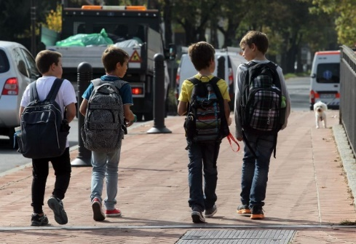
ŠOLSKE POTREBŠČINE |ŠOLARJI | DIJAKI
V torbi le toliko potrebščin, kot jih otrok zmore nositi
Zaradi nepravilnega nošenja šolskih torb lahko otroci občutijo telesno utrujenost, bolečine v mišicah in križu, otrdelost ramen.

Ljubljana – Ali veste, kako težka sme biti napolnjena šolska torba? Ste kdaj stehtali tisto, ki si jo na ramena vsak dan oprta vaš šolar? Če ste, ste bržkone ugotovili, da je težka. Pretežka. Nekatere tehtajo celo pet in več kilogramov, kar je skoraj še enkrat več, kot bi smele. Raziskava je pokazala, da kar 8 otrok od 10 nosi pretežko šolsko torbo.
Šolske torbe postajajo vse težje in otroci jih nosijo na neustrezen način, kar lahko privede do zdravstvenih težav. V Ameriki opažajo, da otroci zaradi teh že iščejo zdravniško pomoč.
V Sloveniji ugotavljamo, da velikokrat učenci ne pustijo v šoli zvezkov in delovnih zvezkov, ki jih ne potrebujejo, včasih pa nosijo v torbi pretežke knjige iz knjižnice ali kaj drugega, velikokrat nepotrebnega.
Šolska torbica ne sme presegati desetine otrokove teže. Kar pomeni, če ima otrok 30 kg, torbica ne sme biti težja od 3 kg.
ODGOVORI. KJER LAHKO, ODGOVORE PODČRTAJ V BESEDILU ZGORAJ, SICER JIH NAPIŠI ZADAJ NA LIST. OZNAČI JIH S ŠTEVILKO.
1. Kdo je besedilo napisal?
2. Kdaj in kje je bilo besedilo napisano?
3. V katerem časopisu je izšlo?
4. Kako pravimo neumetnostnemu besedilu, ki je zapisano v časopisu?
5. O čem govori besedilo?
6. Ali meniš, da je resnično ali izmišljeno?
7. Kako bi to lahko preveril?
8. Ali je besedilo zanimivo?
9. Kaj te je v besedilu pritegnilo, presenetilo?
10. Ali meniš, da je besedilo uporabno?
11. Kaj si se ob branju besedila naučil?
12. Katera poved je v zgornjem besedilu zate najpomembnejša? Zakaj, utemelji.
Podčrtajo jo z rdečim.

POVRATNA INFORMACIJA1  *****, zbrane podatke si prikazala s poljubnim prikazom. Odločila si se za črtični prikaz. Prikaz je pregleden, opremila si ga z naslovom in legendo.  Iz prikaza si napisala 6 ugotovitev in vse so pravilne.  Napisala si 6 vprašanj, s katerimi bi pri sošolcih preverila, ali znajo prebrati prikaz. Dokazala si, da znaš postavljati smiselna vprašanja. Nekatera vprašanja so višje taksonomske ravni. Nekateri odgovori na zastavljena vprašanja niso vezani zgolj na podatke predstavljene v prikazu (npr. 5. in 6. vprašanje). | 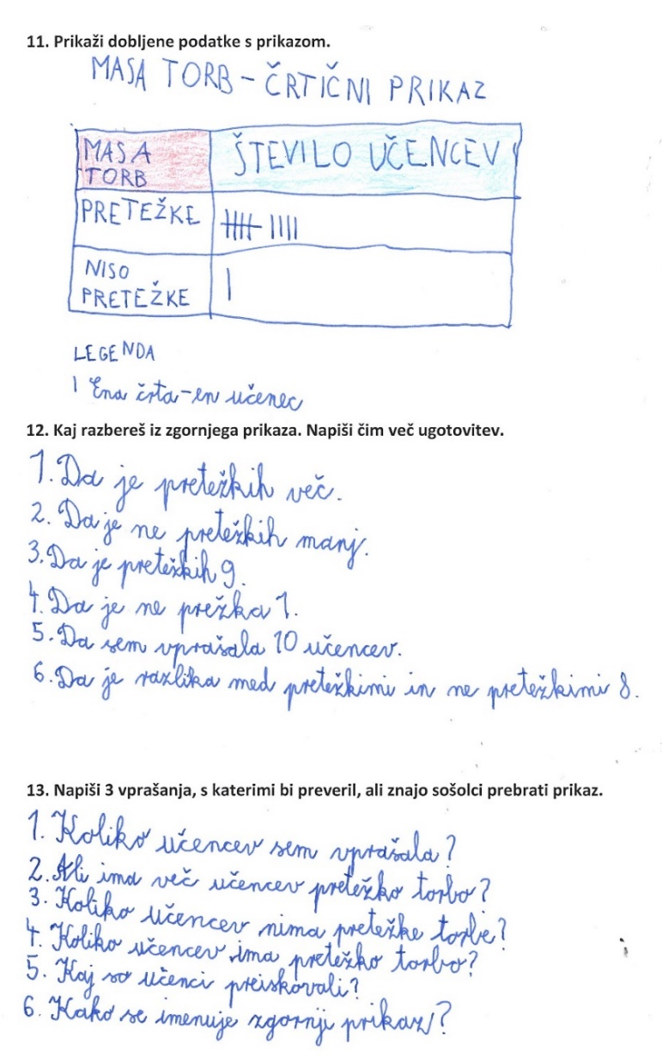
POVRATNA INFORMACIJA2  *********, zbrane podatke si prikazala s poljubnim prikazom, odločila si se za stolpčni prikaz. Pravilno si ga narisala, opremila si ga z naslovom in legendo.  Iz prikaza si napisala 4 ugotovitve, ki so vse pravilne.  Zapisala si tudi 4 vprašanja, s katerimi bi preverila, če so sošolci razumeli prikaz. Za vsa napisana vprašanja dobimo odgovore v prikazu. | 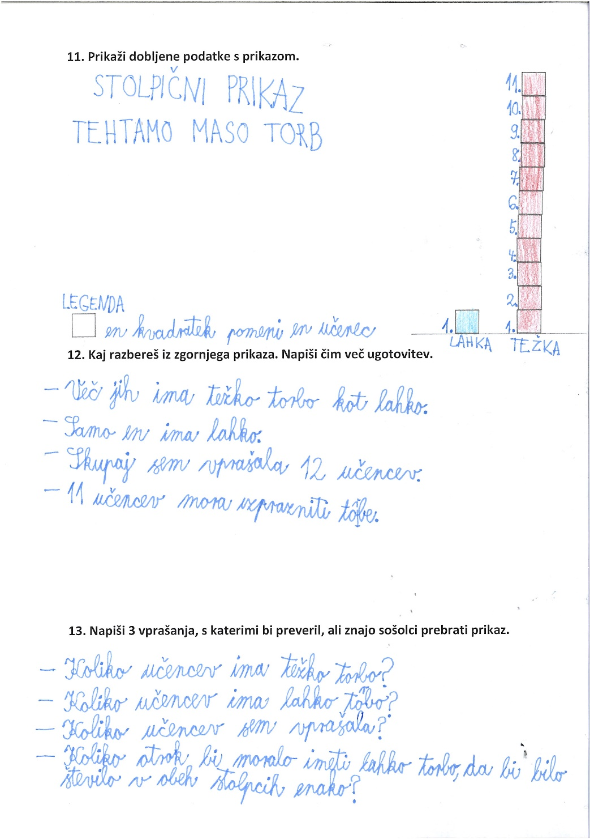
POVRATNA INFORMACIJA3  ***, dobljene podatke si prikazal s poljubnim prikazom, izbral si tabelo (Carrollov prikaz). Prikaz si opremil z naslovom.  Iz narisanega si razbral eno ugotovitev.  Sestavil si 3 vprašanja, s katerimi bi preveril ali bi sošolci znali prebrati prikaz. Vprašanja so preprosta. | 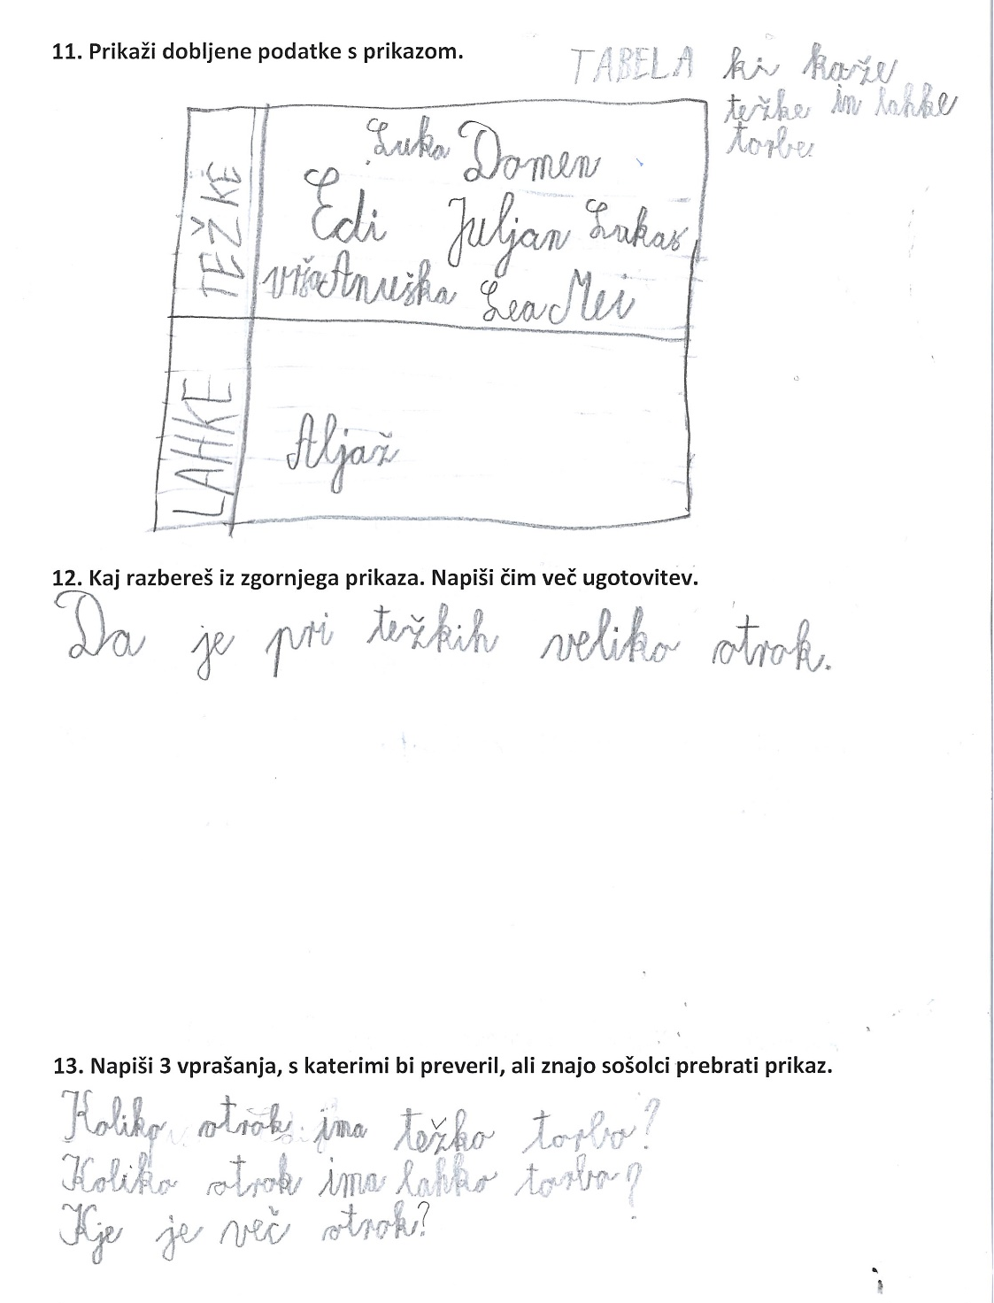

POVRATNA INFORMACIJA4  **********, dobljene podatke si želel prikazati s stolpčnim prikazom, ki ti ni uspel. Prikaz je pomanjkljiv, ni opremljen z naslovom in legendo, kdor prikaz bere, ne ve, kaj prikazuje. Svetujem ti, da si še enkrat pogledaš zapis v zvezku, kjer smo postopoma prikazali, kako izdelati stolpčni prikaz. Če boš imel težave, mi sporoči.  Pri zapisu tvojih ugotovitev je edina ugotovitev skromna, nepopolna in napačna.  Pri zapisu vprašanj sta prvi dve smiselni, ker pa je prikaz nepopoln, se na vprašanje lahko odgovori le s sklepanjem glede na odgovor pri 12. nalogi.  Če bo stolpčni prikaz ustreznejši, bo mogoče na tvoja tri zastavljena vprašanja tudi odgovoriti. | Pr  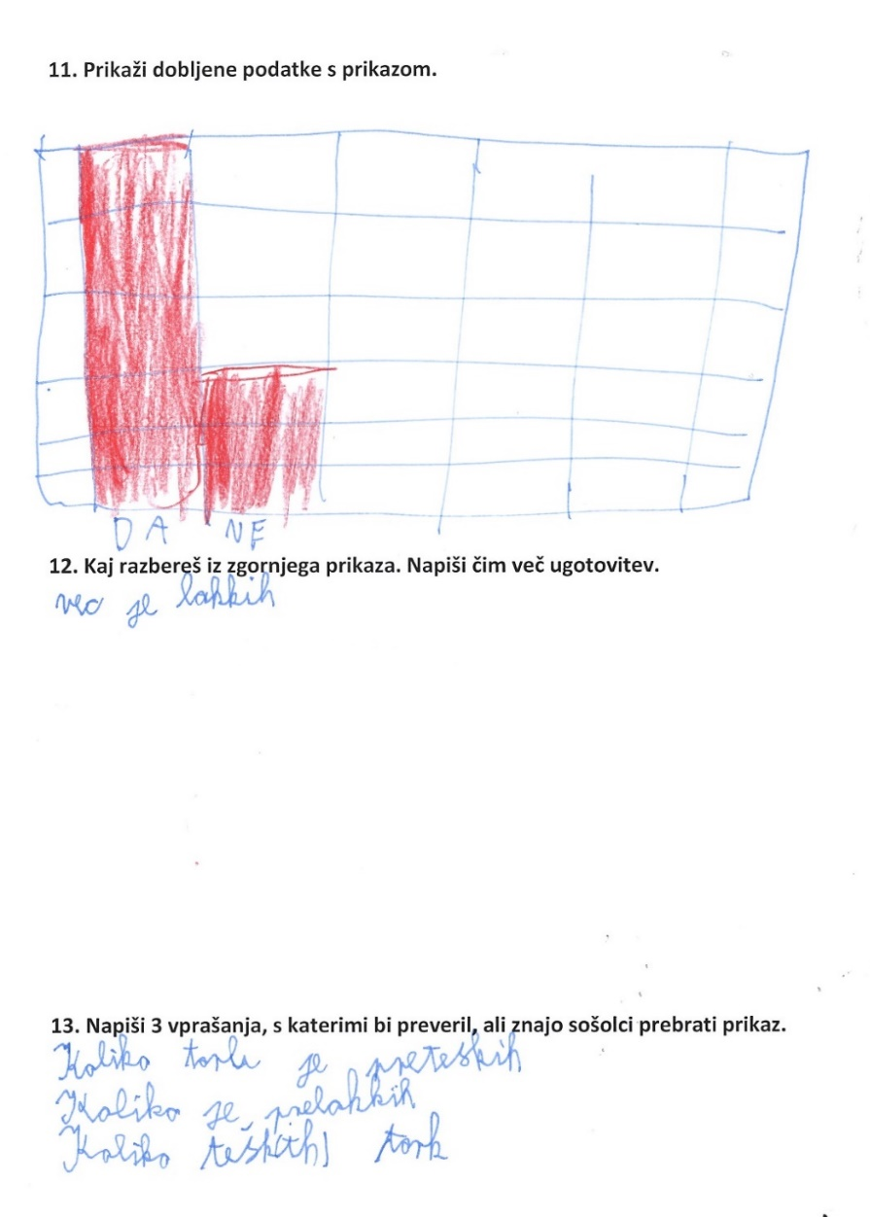

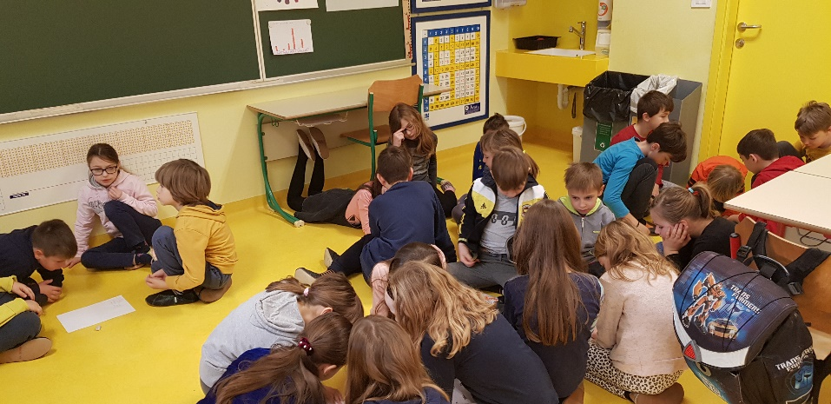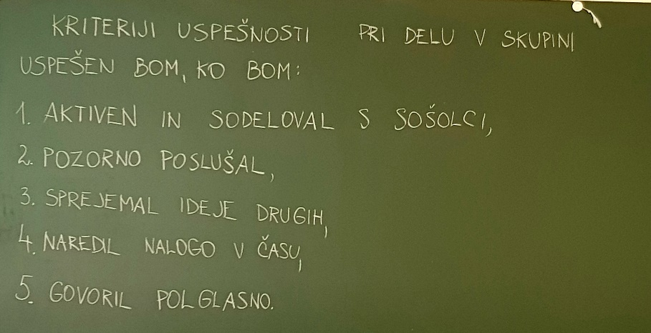
Slika1: Skupinsko oblikovanje kriterijev uspešnosti Slika2: Izbrani kriteriji uspešnosti za sodelovanje v skupini

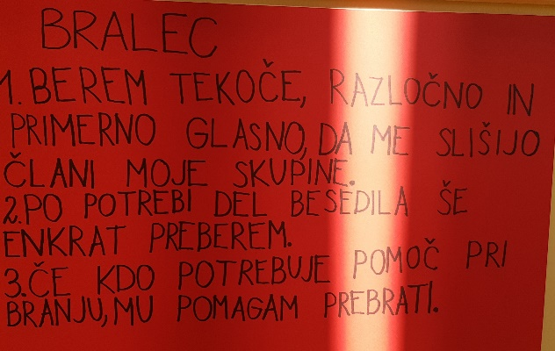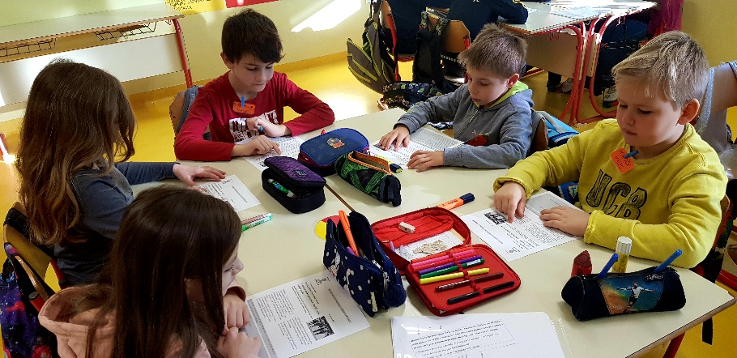
Slika2 in 3: Dodeljene vloge in kriteriji uspešnosti za posamezno vlogo Slika4: Branje članka in odgovori na vprašanja

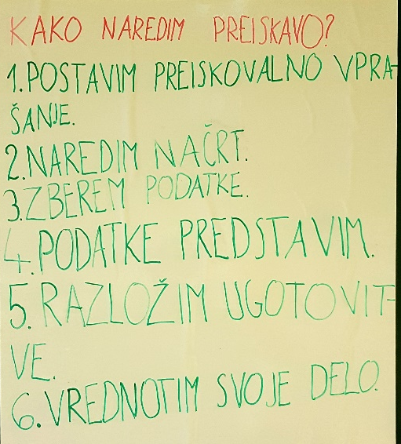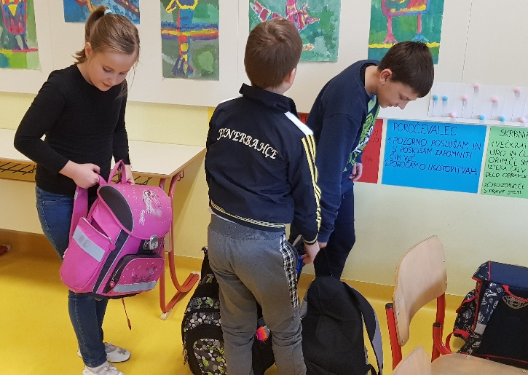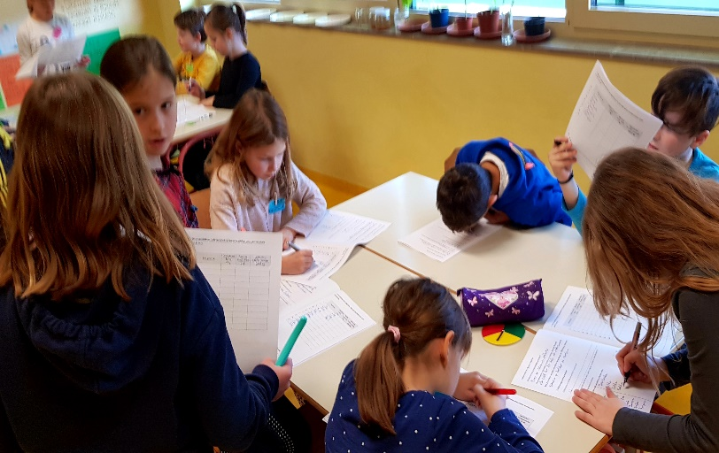
Slika4: Kriteriji uspešnosti za preiskavo Slika5: Ocenjevanje mase šolske torbe Slika6: Zbiranje podatkov
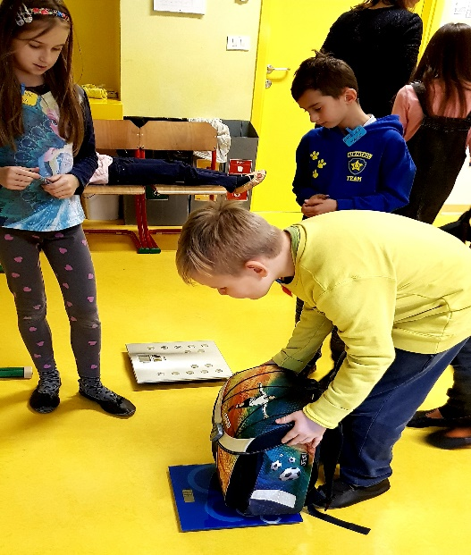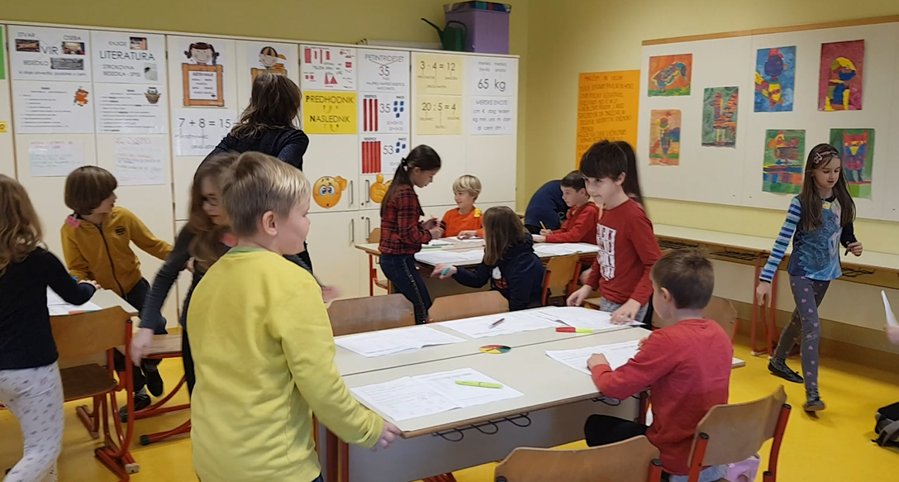
Slika7: Merjenje mase šolske torbe Slika8: Reševanje nalog

